
专题15 机械振动与机械波

考点 | 五年考情（2021-2025） | 命题趋势
考点1 机械振动 | 2025、2021 | 近五年“机械振动与机械波”模块考查显示出“机械振动”与“机械波”轮动出现的特征，两者均为重要考点但直接命题频次相对适中。“机械振动”核心在于理解简谐运动的特征及单摆周期公式的应用；“机械波”重点在于波动图像的理解、波速-波长-频率关系的运用、以及波的现象。侧重考查对核心概念的辨析、对振动和波动图像的解读能力、以及利用基本公式进行定性分析或简单定量计算（如周期、波速、波长）。未来趋势预计将维持对振动与波的基础性考查，情境设计更趋前沿化和实际化，强化对图像信息的深度挖掘和物理模型的建立，并可能深化对波动特性（干涉加强减弱条件、衍射明显条件）的理解与应用，要求考生在具体科技或生活情境中清晰辨析振动系统与波动过程、准确运用核心规律进行推理分析，进一步突出空间想象能力和模型化思维的核心素养。
考点2 机械波 | 2024


考点01 机械振动
1．（2025·江苏·高考）如图所示，弹簧一端固定，另一端与光滑水平面上的木箱相连，箱内放置一小物块，物块与木箱之间有摩擦。压缩弹簧并由静止释放，释放后物块在木箱上有滑动，滑动过程中不与木箱前后壁发生碰撞，不计空气阻力，则（ ）
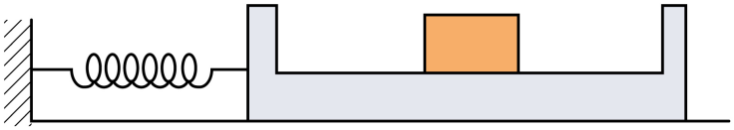
A．释放瞬间，物块加速度为零
B．物块和木箱最终仍有相对运动
C．木箱第一次到达最右端时，物块速度为零
D．物块和木箱的速度第一次相同前，物块受到的摩擦力不变
2．（2021·江苏·高考）如图所示，半径为R的圆盘边缘有一钉子B，在水平光线下，圆盘的转轴A和钉子B在右侧墙壁上形成影子O和P，以O为原点在竖直方向上建立x坐标系。$t=0$时从图示位置沿逆时针方向匀速转动圆盘，角速度为$ω$，则P做简谐运动的表达式为（ ）
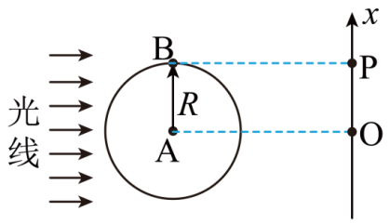
A．$x=Rsin(ωt−\frac{π}{2})$
B．$x=Rsin(ωt+\frac{π}{2})$
C．$x=2Rsin(ωt−\frac{π}{2})$
D．$x=2Rsin(ωt+\frac{π}{2})$
考点02 机械波
3．（2024·江苏·高考）水槽中平静的水面上漂着两片小纸屑$A$、$B$。如图所示，O、A、B在一条直线上，OA=2AB，$0$时刻开始用笔尖周期性地轻点水面O点，t₁时刻观察到$A$开始振动，B开始振动的时刻为（ ）
A．t₁ B．$\frac{3t_{1}}{2}$ C．2t₁ D．$\frac{5t_{1}}{2}$

1．（2025·江苏苏州·三模）向水面上扔一个石块，形成如图所示的波形，已知相邻实线间的距离等于一个波长，不考虑水波的反射，可大致描述水波通过孔A和B后传播情况的是（ ）
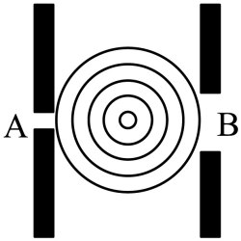
A．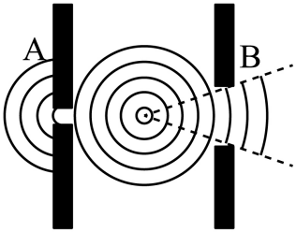 B．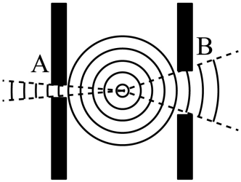
C．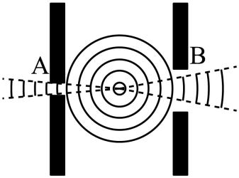 D．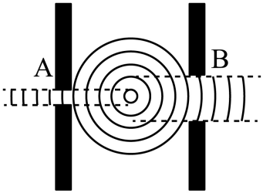
2．（2025·江苏苏州·三模）将一小球$($可视为质点$)$悬挂于O点，拉开一个小角度$(θ<5^{∘})$后静止释放，不计空气阻力，下列说法正确的是（ ）
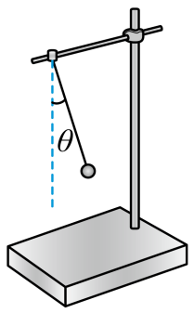
A．小球质量越大，摆动周期越小
B．拉开角度越小，摆动周期越小
C．小球摆动过程中机械能守恒
D．摆动过程中，绳的拉力与重力的合力充当回复力
3．（2025·江苏泰州姜堰区·二模）深海探测中发现一种水母通过伞状体收缩产生机械波，从而获得推进力，假设伞状体边缘某质点$S$的振动产生的横波沿伞状体径向匀速传播，某时刻第一次形成了如图所示的波形，则下列说法正确的是（ ）
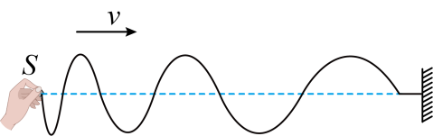
A．此时$S$点向下运动
B．该波的波长逐渐减小
C．该波的频率逐渐减小
D．$S$点的起始振动方向是向下的
4．（2025·江苏苏锡常镇·二模）如图所示为干涉型消声器的结构图，声波达到管道A点时，分成两列声波，分别沿半圆管道和直管道传播，在$B$点相遇，因干涉而相消。声波的波长为$λ$，则$AB$两点距离$d$可能为（ ）
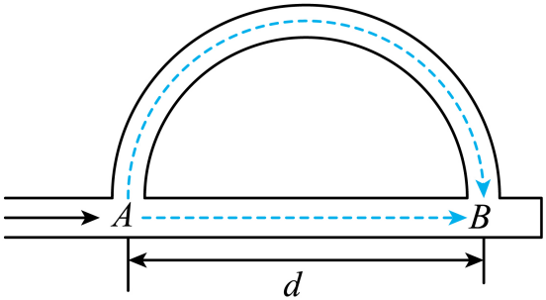
A．$\frac{2λ}{π−2}$ B．$\frac{λ}{π−1}$
C．$\frac{λ}{2\left(π−1\right)}$ D．$\frac{λ}{π−2}$
5．（2025·江苏南京·二模）如图，某同学利用一半径R较大的固定光滑圆弧槽和一直径为d$(d≪R)$的刚性小球来测定当地的重力加速度。已知小球的运动为简谐运动.下列说法正确的是（ ）
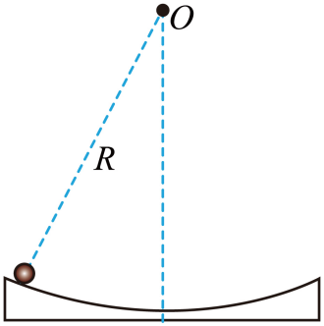
A．应从小球处于最高点开始计时
B．从不同高度释放，小球的周期不同
C．若将n次全振动误记为n−1次，重力加速度的测量值将偏小
D．小球经过最低点时加速度为零
6．（2025·江苏南通如皋·二模）某些手机有降噪麦克风。如图所示，降噪麦克风产生与环境噪音振幅相同、相位相反的降噪声波，与噪音叠加从而实现降噪效果。下列说法中正确的是（ ）
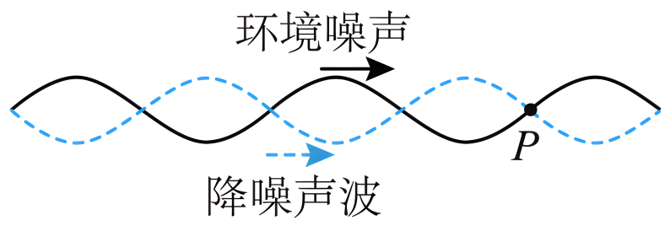
A．降噪声波、环境噪声的波速不同
B．降噪声波、环境噪声的频率不同
C．$\text{P}$点的位移和速度均为零，是振动减弱点
D．再经过四分之一周期，$P$点是振动加强点
7．（2025·江苏盐城中学·三模）下列说法中正确的是（ ）
A．当观察者与波源发生相对运动时，接收到波的频率与波源发出的频率一定不同
B．在波的干涉中，振动加强点的位移始终最大
C．干涉和衍射是波所特有的现象
D．机械波在某种介质中传播，若波源的频率增大，其传播速度也增大
8．（2025·江苏扬州·考前调研）一列横波某时刻的波形如图甲所示，波沿x轴正方向传播，图乙表示介质中某质点此后一段时间内的振动图像，则（ ）
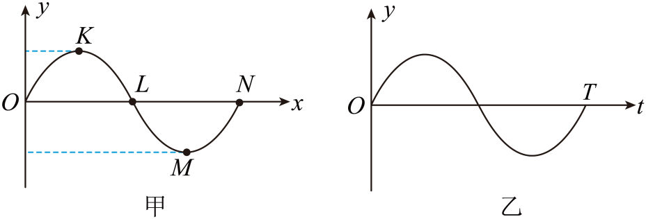
A．图乙是K点的振动图像 B．图乙是L点的振动图像
C．M点在图甲时刻速度最大 D．L点经$\frac{T}{2}$时间运动到N点
9．（2025·江苏南通·四模）如图所示，小球M用细线悬于定点O，小球N位于O点；将小球M拉离平衡位置P少许，同时将两球由静止释放，不计空气阻力.则（ ）
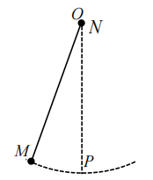
A．球M先到达P点
B．球M、N同时到达P点
C．适当调整球M释放位置，两球可能在P点相遇
D．适当提高球N释放高度，两球可能在P点相遇
10．（2025·江苏苏州八校·三模）一列沿x轴传播的简谐波在t=0时刻的波形如图所示，P、Q是在波的传播方向上平衡位置相距1m的两个质点，质点P此时刻恰过平衡位置并沿y轴负方向振动。已知波的周期为6s，则下列说法正确的是（ ）
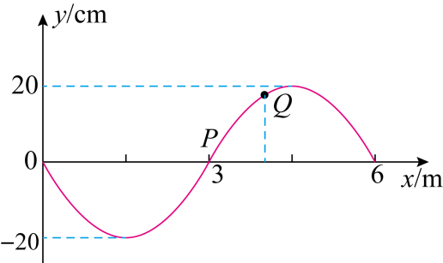
A．该波沿x轴负方向传播
B．该波的振幅是40cm
C．t=0s时，质点Q正在做加速运动
D．t=1s时，质点P刚好运动到x=4m处
11．（2025·江苏南通如皋·三模）如图所示，小球在竖直平面内的摆动可视为简谐运动，振动周期为0.6s，图示的位置为小球运动过程的最左侧位置。现每隔0.2s记录一次小球的位置，则一个周期内所记录的小球位置可能是（ ）
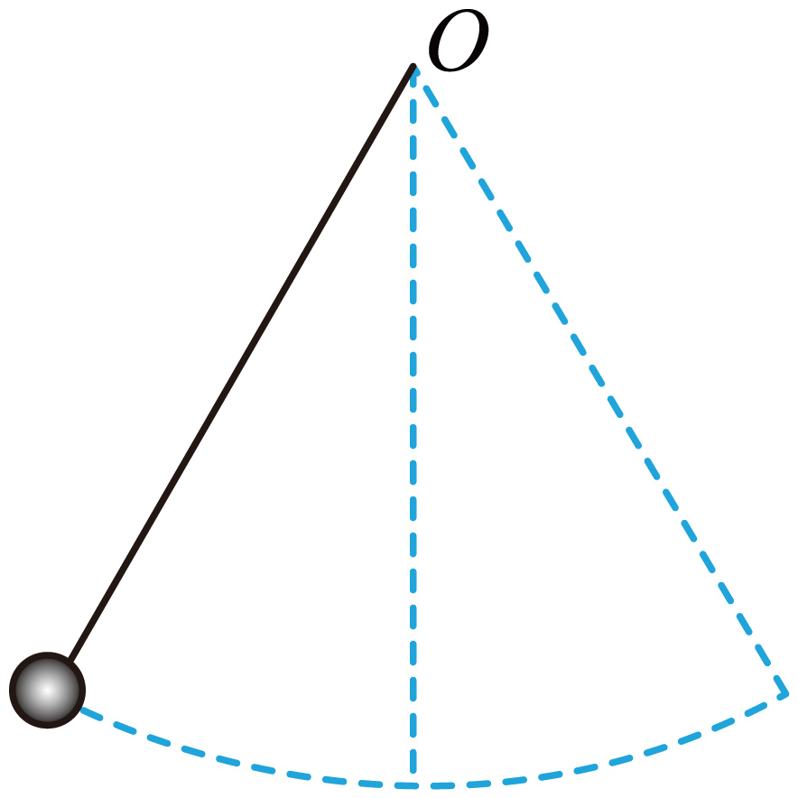
A． B．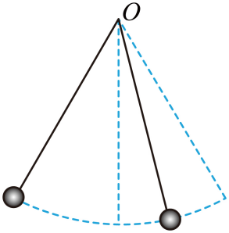 C．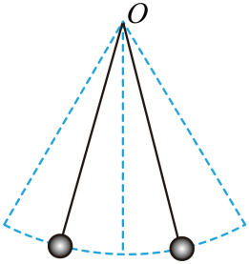 D．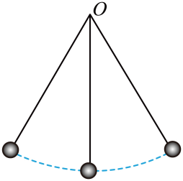
12．（2025·江苏苏锡常镇·二模补偿训练）振动和波存在于我们生活的方方面面，如图所示关于下列几幅图片描绘的情景分析不正确的是（ ）
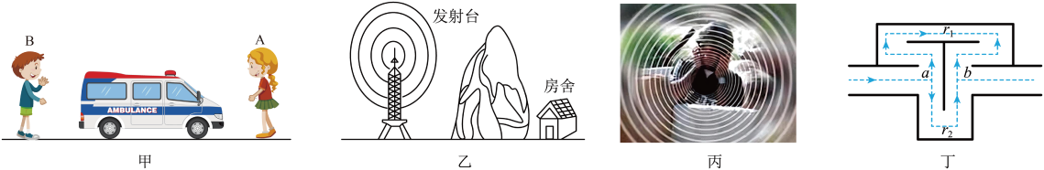
A．图甲救护车向右运动的过程中，A、B两人听到警笛声的频率不同
B．图乙要在大山后面的房舍内收听到广播，发射台发出的信号波长越短效果越好
C．图丙在发射载人宇宙飞船时，火箭要产生较强的超低频振动，由于该频率与人体内脏和身躯的固有频率接近，所以容易使人体器官发生共振，造成人体器官的损伤
D．图丁是干涉型消声器的结构示意图，波长为λ的声波通过上下两通道后相遇的路程差应该为$\frac{\text{λ}}{2}$的奇数倍
13．（2025·江苏·调研）如图甲所示，在均匀介质中有A、B和C三点，$\text{AB}=4m$，$BC=5\text{m}$，$AC=3\text{m}$。$t=0$时，位于A、B处的两列横波波源同时开始振动，振动图像分别如图乙中实线、虚线所示，振动方向与平面ABC垂直，已知波长为$4\text{m}$。则质点C的振动图像为（ ）
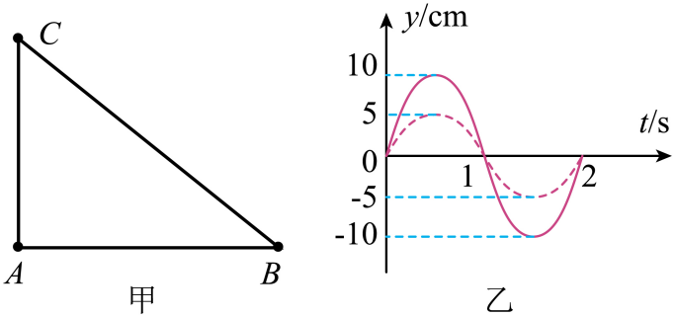
A．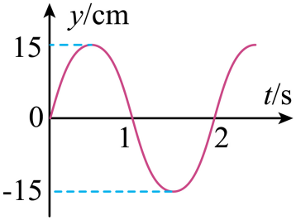 B．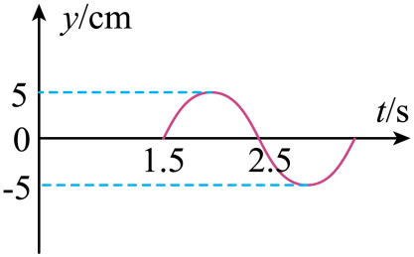
C．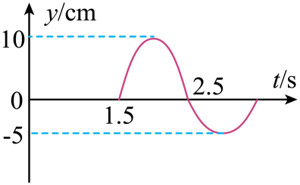 D．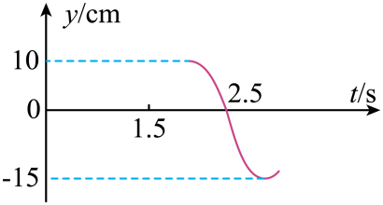
14．（2025·江苏泰州·四调）一列沿水平向左传播的纵波，某时刻波的图像如图所示，该时刻质点P（ ）
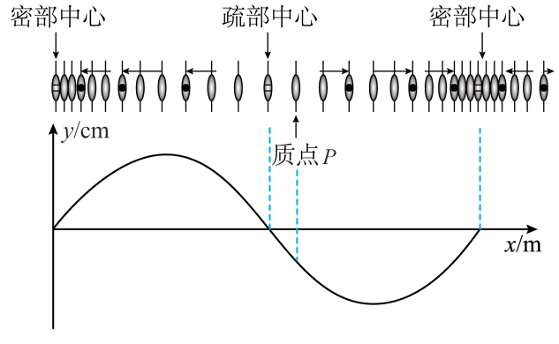
A．振动方向向左 B．速度增大
C．加速度方向向右 D．加速度增大
15．（2025·江苏宿迁·考前模拟）一列简谐横波某时刻的波形如图所示，此时质点a沿y轴正方向运动，下列说法正确的是（ ）
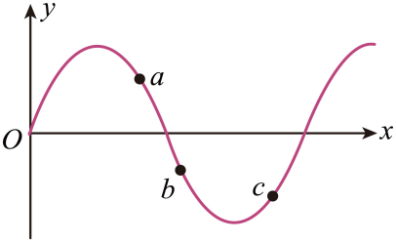
A．波沿x轴负方向传播
B．质点c沿y轴正方向运动
C．质点b将比质点c先回到平衡位置
D．质点b的加速度比质点c的大
16．（2025·江苏宿迁·考前模拟）如图所示，光滑斜面体固定在地面上。先后用原长相同、劲度系数不同的轻质弹簧将小球与斜面顶端的挡板相连接，让小球从弹簧原长处自由释放。整个过程弹簧均在弹性限度内，则（ ）
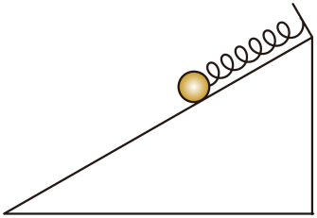
A．弹簧劲度系数越大，小球运动到最低点的时间越长
B．弹簧劲度系数越大，小球运动过程中最大速度越大
C．弹簧劲度系数越小，小球运动到最低点时弹簧的弹性势能越大
D．弹簧劲度系数越小，小球运动到最低点时的重力势能越大
17．（2025·江苏苏州·三模）图甲是某科技馆的一件名为“最速降线”的展品，在高度差一定的不同光滑轨道中，小球滚下用时最短的轨道叫做最速降线轨道。轨道Ⅰ的末端与水平面相切，如图乙所示，将相同的小球a和b分别从Ⅰ、Ⅱ两轨道的起点M同时静止释放，则小球a先到达终点N；并且发现小球a从Ⅰ轨道的不同位置静止释放，到达末端的时间都相同。现将小球a和b同时从起点M静止释放，下列说法正确的是（ ）
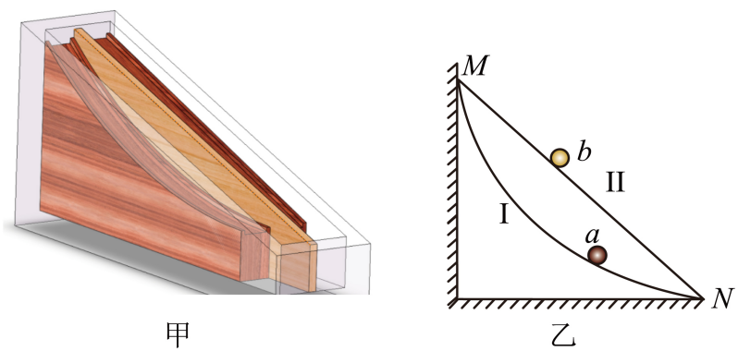
A．小球a沿Ⅰ轨道运动到N点的速度大
B．从起点到终点，两球的动量变化量相同
C．若在两球释放的同时，将小球c平抛恰好也落在N点，三个球相比仍是a先到达
D．若轨道不光滑且与两球滑动摩擦因数相同，小球a沿Ⅰ轨道运动到N点的速度小
18．(24-25高三下·江苏沭阳高级中学·调研)图为一沿x轴正向传播的简谐横波$t=\frac{3}{4}T$时刻的波形图，P₀~P₉是波上一系列质点，相邻两点平衡位置间距离为a。已知波的周期为T，振幅为A，则（ ）
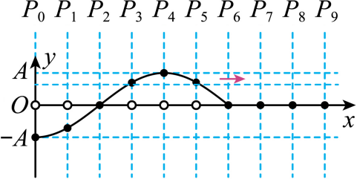
A．$t=0$时，质点P₀向y轴负方向运动
B．$t=\frac{3}{4}T$时，质点P₄的速度最大
C．$t=\frac{3}{4}T$时，质点P₃和P₅的相位相同
D．$0\sim \frac{3}{4}T$时间内质点P₂通过的路程为2A
19．（2025·江苏泰州·模拟预测）某人握着绳子的左端上下做简谐运动，t=0时刻，绳波的波形如图所示，a、b为绳中的两个质点。下列说法正确的是（ ）
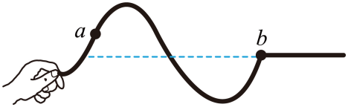
A．该绳波为纵波
B．若手振动加快，b质点的起振时刻不变
C．a质点的振动加速度正在增大
D．a质点的振动速度正在减小
20．（2025·江苏G4联考·阶段调研）两列机械波在同种介质中相向而行，P、Q为两列波的波源，某时刻的波形如图所示，已知波源P产生的波传播速度为10m/s，下列判断正确的是（ ）
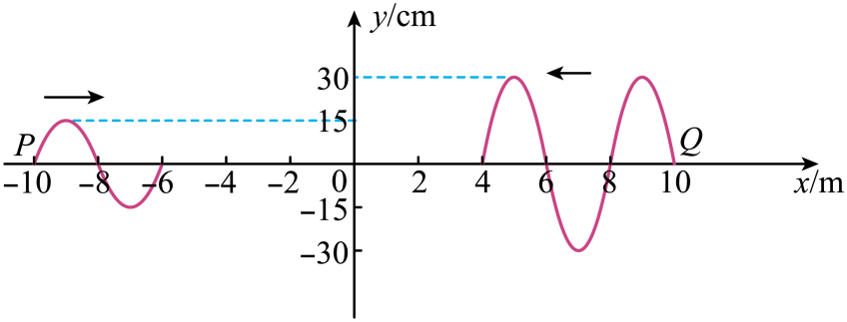
A．两波源P、Q的起振方向相同
B．波源Q振动的频率为0.4Hz
C．x=0处质点振动稳定后的振幅为45cm
D．波源Q产生的波更容易发生明显衍射
21．（2025·江苏·一模）一列简谐横波沿x轴传播，周期为2s，t=0时刻的波形曲线如图所示，此时介质中质点b向y轴负方向运动，下列说法不正确的是（ ）
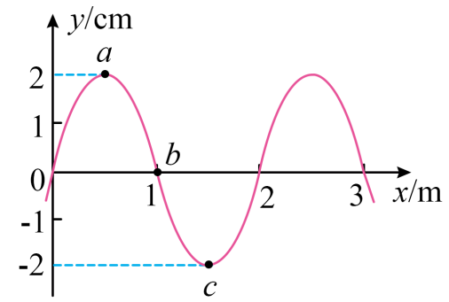
A．该波的波速为1.0m/s
B．该波沿x轴正方向传播
C．t=0.25s时质点a和质点c的运动方向相反
D．t=1.5s时介质中质点b的速率为0
22．（2025·江苏连云港·一模）如图所示，一列水波沿箭头方向在深度不同的水域传播时，在交界面处将发生折射，水域越深，波长越长。下列说法正确的是（ ）
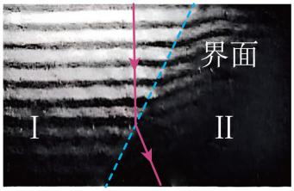
A．区域I为深水区 B．折射后波长变长
C．折射后频率变大 D．折射后波速不变
23．（2025·江苏新高考基地学校·期初质量监测）如图，甲（实线）、乙（虚线）两列机械波在同一均匀介质中相向传播，某时刻，两列波各自的第一个波峰恰同时到达A位置。若甲、乙两波的周期分别为$T_{甲}$、$T_{乙}$，传播速度分别$v_{甲}$、$v_{乙}$，则（ ）
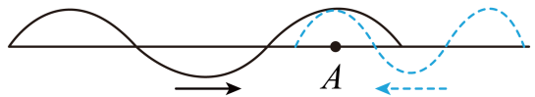
A．$T_{甲}<T_{乙}$ B．$v_{甲}>v_{乙}$
C．A点始终是振动加强点 D．两列波波源的起振方向均向上

